【健康饮食】
《中华药用蔬果疗效便典》选登（14）
广州中医药大学关工委常务副秘书长 蓝森麟

水果篇之四

一、香蕉
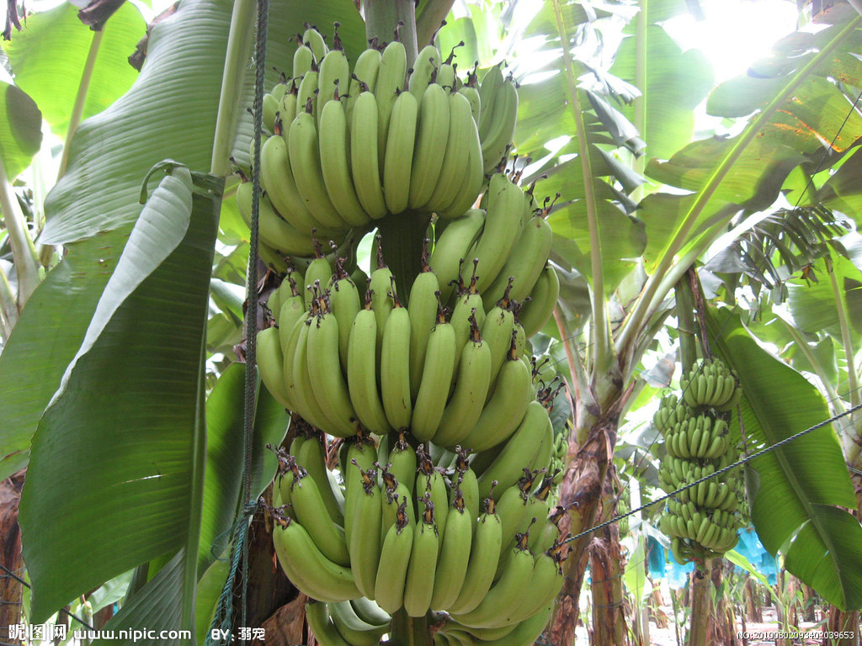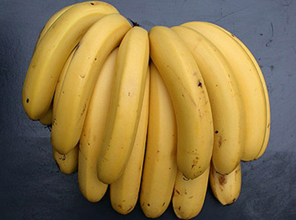
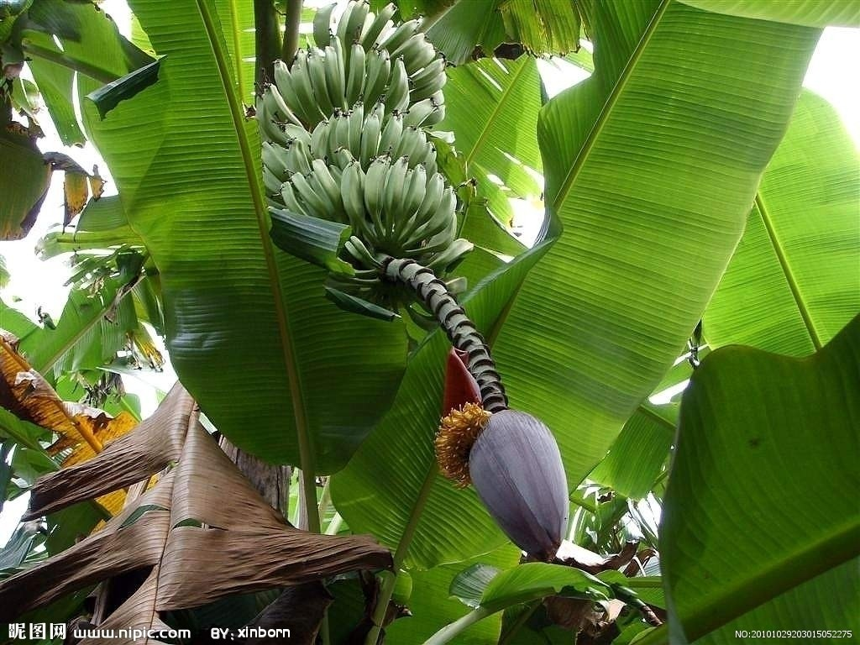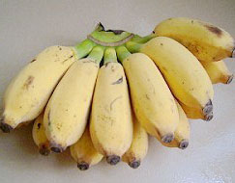
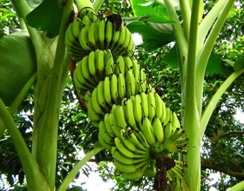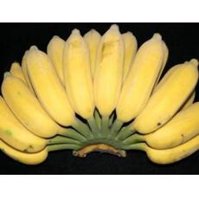
—1—
来源 为芭蕉科植物大蕉Musa sapientum Linn.和香蕉Musa nana Lour.的果实。
别名 甘蕉、蕉果、蕉子、粉芭蕉、牙蕉。
食材挑选 以果形端正，果色新鲜光亮，果皮呈鲜黄或青黄色，果面无病斑、无创伤为佳。
营养成分含量（每100g） 水分77.1g、蛋白质1.2g、脂肪0.6g、碳水化合物 19.5g、粗纤维 0.9g、灰分0.7g、钙9mg、磷31mg、铁0.6mg、胡萝卜素60μg、维生素B1 0.02 mg、维生素B2 0.05mg、尼克酸0.7mg、抗坏血酸6mg、钾256 mg。
性味归经 味甘，性寒；归肺、大肠经。
中医解读 香蕉的效用，据《日用本草》记载：“生食破血，合金疮，解酒毒；干者解肌热烦渴。”《本草纲目》亦谓其：“除小儿客热，压丹石毒。”《本草求原》言其：“止渴润肺解酒，清脾滑肠；脾火盛者食之，反能止泻止痢。”可用于热病烦渴，肺燥咳嗽，便秘，痔疮，高血压，血管硬化等。
食疗效果 香蕉功能清热，润肺，滑肠，解毒。香蕉含大量的水溶性纤维，可帮助肠内的有益菌生长，维持肠道健康、作好体内环保；含有丰富的钾，有助于降低血压，预防高血压和心管疾病；香蕉富含多种维生素，含钠及胆固醇低，常吃香蕉的人不仅不会发胖，而且能使皮肤细腻健美；香蕉皮中含有蕉皮素，它可抑制真菌和细菌，食用香蕉皮治疗由真菌或细菌引起的皮肤瘙痒及脚气病，效果良好；香蕉中含有一种能预防胃溃疡的化学物
—2—
质，它能刺激胃黏膜细胞的生长繁殖；忧郁症患者常食香蕉，能调节情绪，减少引起情绪低落的激素。
食疗方
1.用于胃痛：可用香蕉2条，水煎，加白糖服。
2.用于慢性咽炎：香蕉2条去皮，百合15g，加适量冰糖和水，炖15～30分钟；饮汁，吃香蕉和百合，早晚各吃1次。
3.用于虚火上炎、大便干结、痰多咳嗽等病症：新鲜香蕉、橘子各100g，蜂蜜30ml。香蕉去皮并捣烂成泥，橘子洗净捣烂取汁；将橘子汁混入香蕉泥中，再加入蜂蜜并调匀，即可饮用；每日2次，连服数日。
4.用于冠心病、动脉硬化：茶叶10g，用沸水冲1杯，香蕉50g，去皮研碎，与少许蜂蜜同放入茶杯中，当茶饮，每日1次。
5.用于燥热咳嗽，日久不愈：可用香蕉1～2条，去皮加冰糖适量，隔水炖服，每日1～2次，连服数日。
6.用于小儿腹泻：用香蕉1～2条，烤熟趁热去皮吃，每日3次。
7.用于高血压：每次吃香蕉1～2条，连续吃一段时间即可生效。
8.用于痢疾，用香蕉数条，不去皮，炖熟服，每日2次。
食疗禁忌 香蕉性寒滑肠，脾胃虚寒、便溏腹泻者，不宜多食、生食；胃酸过多者不可食用，急慢性肾炎及肾功能不全者忌食；香蕉不要和甘薯同食。
—3—
二、番木瓜
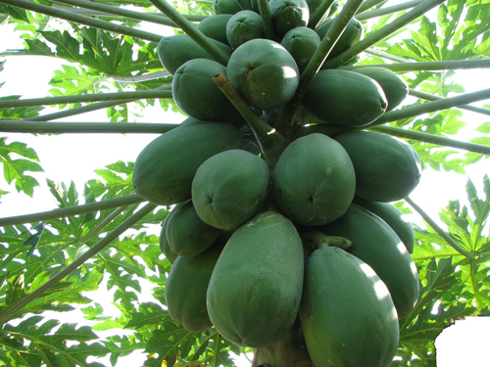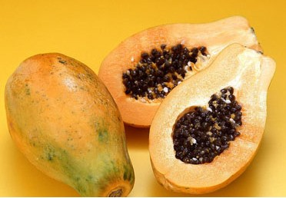
来源 为番木瓜科植物番木瓜Carica papaya L.的果实。有白、绿两种。
别名 万寿瓜、乳瓜、缅冬瓜、文冠果。
食材挑选 以长椭圆形，绿中带黄、果皮光滑洁净，果蒂新鲜、气味芳香者为上品。熟木瓜果肉很软，不易保存，购回后要立即食用。
营养成分含量（每100g） 维生素A145μg、胡萝卜素870μg、钾18mg、维生素B1 0.02mg、叶酸44μg、钠28mg、维生素B2 0.04mg、泛酸0.42mg、铜0.03mg、维生素B6 0.01 mg、尼克酸0.3mg、镁9mg、维生素C 50mg、钙17mg、锌0.25μg、维生素E 0.3mg、铁0.2mg、硒1.8μg、生物素38μg、磷 12mg。
性味归经 味甘，性平；归脾、胃经。
中医解读 番木瓜有“岭南果王”之美誉，其效用，据《本草纲目拾遗》记载：““治鳖瘕，解食毒水毒。”《岭南采药录》谓其：“果实之汁液，用于驱虫剂及防腐剂。”《中华本草》说它：“消
—4—
食下乳，除湿通络，解毒驱虫。主治消化不良，胃、十二指肠溃疡疼痛，乳汁稀少，风湿痹痛，肢体麻木，湿疹，烂疮，肠道寄生虫病”。
食疗效果 番木瓜功能消食下乳，除湿通络，解毒驱虫。番木瓜营养丰富，富含各种维生素、矿物质、纤维素及果糖、17种氨基酸及多种营养元素，经常食用有平肝和胃、舒筋活络、软化血管、抗菌消炎、抗衰养颜、抗癌防癌、增强体质之保健功效；特有的木瓜酵素能清心润肺、帮助消化、治胃病；丰富的木瓜酶对乳腺发育很有助益，而木瓜酵素中含丰富的丰胸激素及维生素A等养分，能刺激女性荷尔蒙分泌，并能刺激卵巢分泌雌激素，使乳腺畅通，达到丰胸的目的；此外，木瓜酶能润滑肌肤，木瓜酵素能促进肌肤代谢，帮助溶解毛孔中堆积的皮脂及老化角质，是美容佳品；独有的木瓜碱具有抗肿瘤功效，对淋巴性白血病细胞具有强烈抗癌活性。
食疗方
1.用于消化不良：番木瓜1个、排骨250g。将番木瓜掏空，放入排骨，再加入料酒、蚝油等调味品和少许蒜末，放入锅中大火蒸30分钟即可。
2.用于抗肿瘤、杀菌：鲜番木瓜500g、冰糖适量、水少许。将鲜番木瓜去皮、切块，加冰糖、少量水，入蒸笼蒸熟即成。
3.用于妇女产后乳汁缺乏：番木瓜去核切成块，待水滚开后将鳅鱼、百合、胡萝卜、黄杏、党参放入锅内，然后用文火炖2
—5—
个小时便可食用。
4.用于肝肾不足：番木瓜1个，鸡肉、瘦猪肉各100g，冬菇4个，精盐、上汤适量。将番木瓜做成木瓜盅；冬菇、鸡肉、猪瘦肉切粒，用滚水略煮，沥干水分，放入瓜盅内，加上汤和瓜盖，隔沸水炖约半小时，放入精盐调味即成。
5.用于肠胃功能紊乱、肠胃炎：可用番木瓜300g、牛奶200ml、蜂蜜少许。将番木瓜切块，搅汁，再加入牛奶和蜂蜜即成。
6.用于燥热咳嗽、干咳无痰、痰中带血等症：银耳15g、番木瓜（中等大，最好是自然熟）1个、北杏10g、南杏12g、冰糖适量。以上食材一起放入炖煲内，加适量开水炖煮20分钟后即可食用。
食疗禁忌 患有小便淋涩疼痛者不宜食，过敏体质者应慎食。番木瓜忌与鳗鲡鱼同食，忌铁铝器皿接触。
三、荔枝
来源 为无患子科植物荔枝Litchi chinensis Sonn.的果实。荔枝有多个品种，其中桂味、糯米糍是上佳的品种，亦是鲜食之选；挂绿更是珍贵难求的品种。“罗岗桂味”、“笔村糯米糍”及“增城挂绿”，有“荔枝三杰”之称。
别名 离支、荔支、丹荔、火山荔。
食材挑选 鲜荔枝果皮新鲜红润，肉质白润细嫩，果肉饱满、透明、多汁。常温下荔枝只能保存6～10天，冷藏可保存较长时间。
—6—
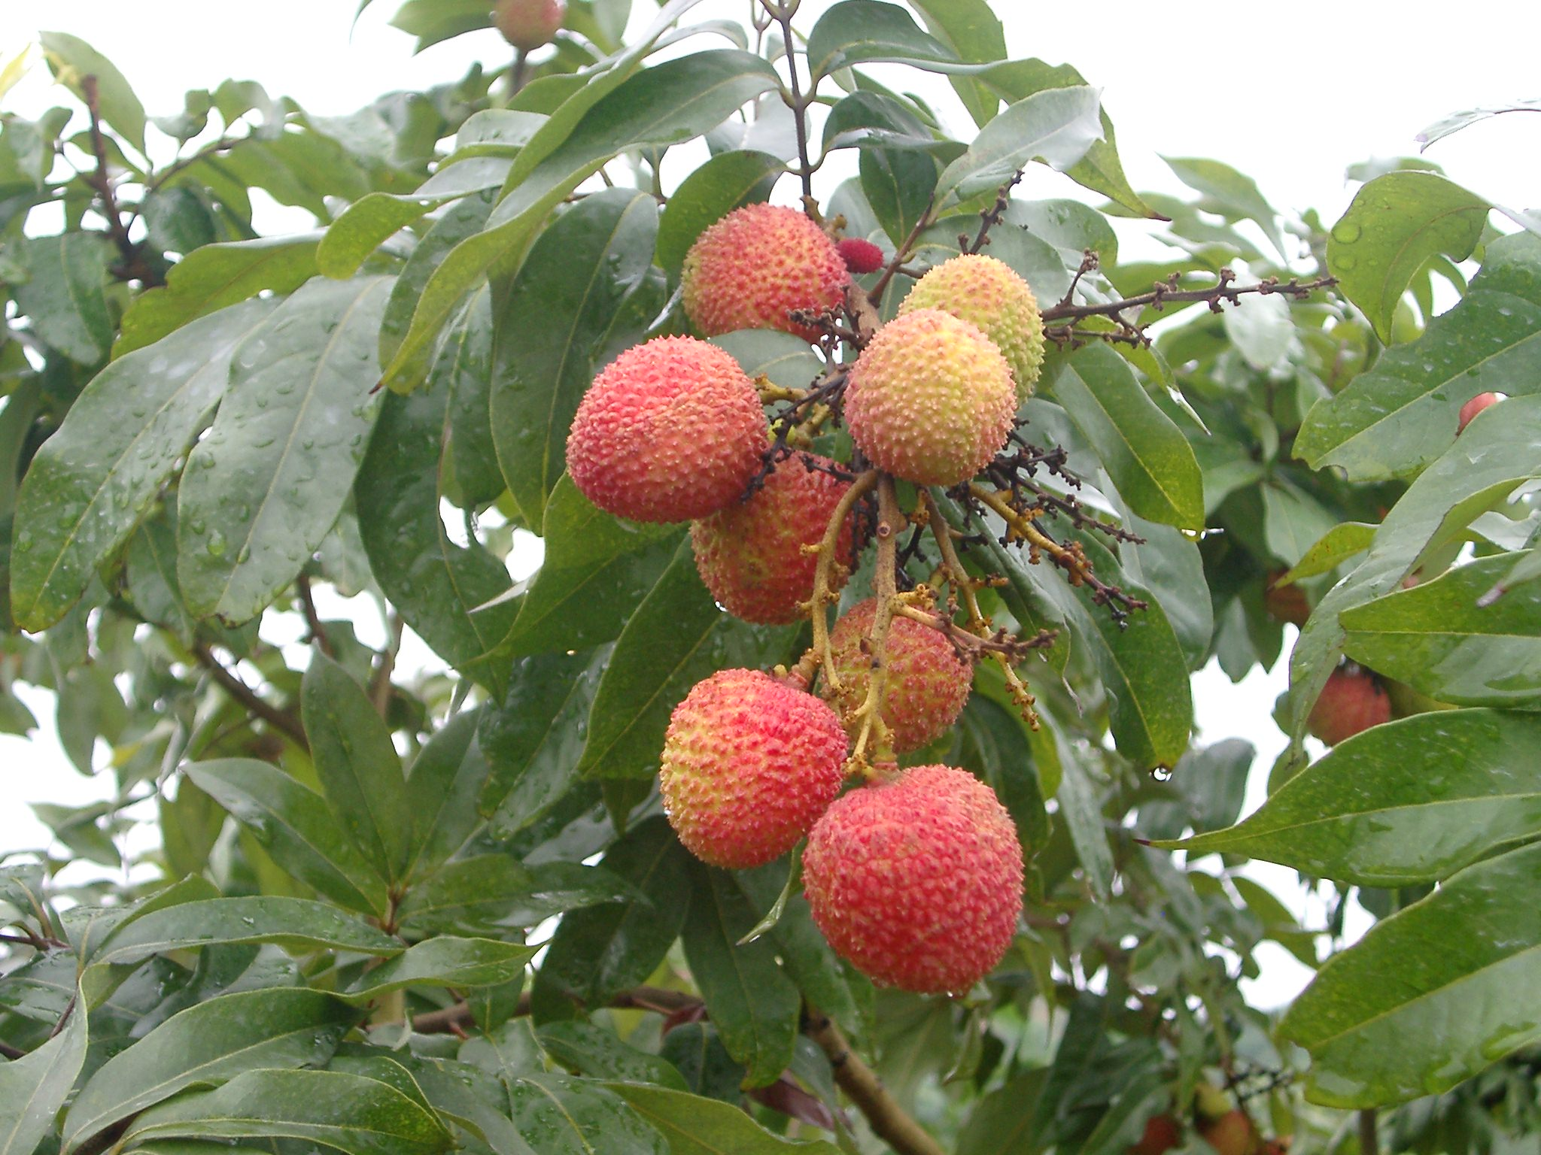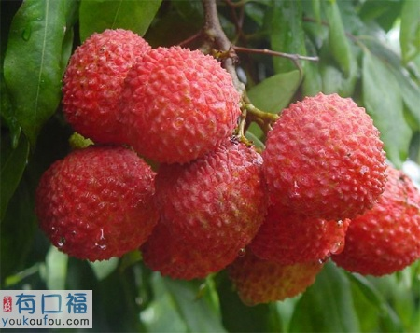
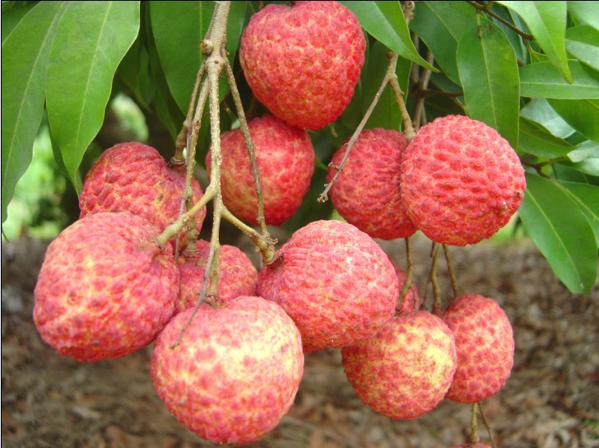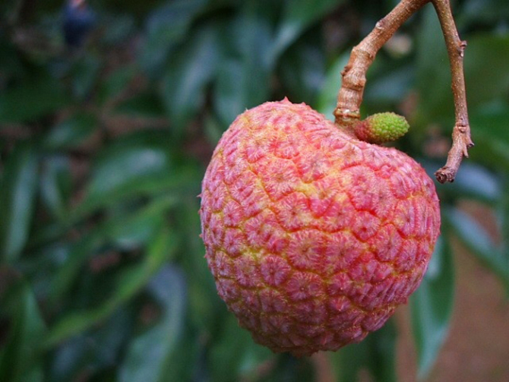
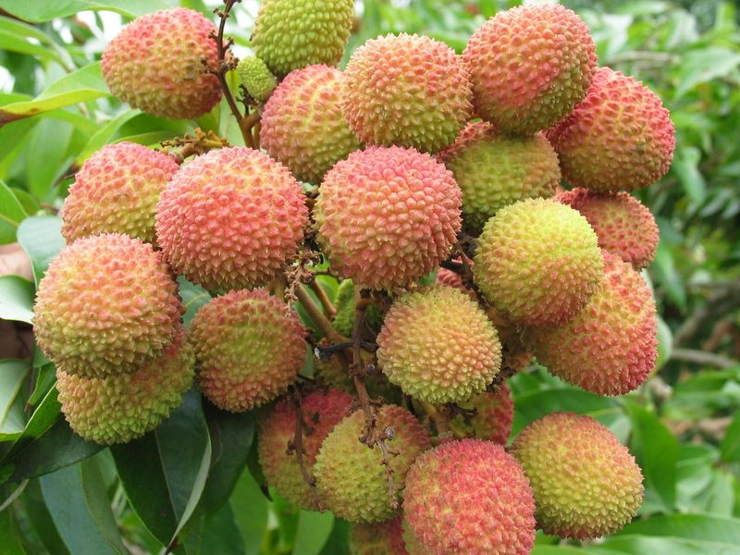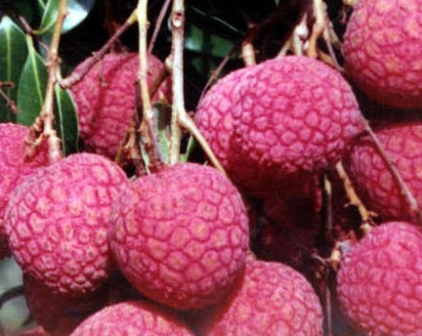
营养成分含量（每100g） 水分83.6g、蛋白质0.7g、脂肪0.1g、碳水化合物15g、热量293kJ、粗纤维0.2g、灰分0.4g、钙4mg、磷 32mg、铁0.7mg、维生素B1 0.02mg、维生素B2 0.07mg、尼克酸1.1mg、抗坏血酸15mg、钾193 mg、钠0.6mg、镁17.8mg。
—7—
性味归经 味甘、酸，性温；归脾、胃、肝经。
中医解读 关于荔枝的药效，据《食疗本草》记载：“益智，健气及颜色。”《海药本草》谓其：“主烦渴，头重，心躁，背膊劳闷。”《本草纲目》主其：“治瘰疬，疔肿，发小儿痘疮。”《玉楸药解》称其：“甘温滋润，最益脾肝精血，阳败血寒，最宜此味”、并指出：“干者味减，不如鲜者，而气质和平，补益无损，不致助火生热，则大胜鲜者。”《医林纂要》说它：“补肺，宁心，和脾，开胃。治胃脘寒痛，气血滞痛”。可用于病后体虚，津伤口渴，脾虚泄泻，呃逆，食少，瘰疬，疔肿，外伤出血等。
食疗效果 荔枝功能养血健脾，行气消肿。荔枝甘温健脾，并能降逆，是顽固性呃逆及五更泻者的食疗佳品；果肉中含葡萄糖66%、蔗糖5%，总糖量在70%以上，列居多种水果的首位，具有补充能量、增加营养的作用；荔枝对大脑组织有补养作用；荔枝肉含丰富的维生素C和蛋白质，有助于增强机体的免疫功能，提高抗病能力；荔枝中含有降血糖作用的物质，还能消肿解毒、止血止痛。
食疗方
1.用于气血不足、面色萎黄、失眠健忘等病症：新鲜荔枝100g、大枣10枚、白糖少许。将荔枝去皮核，切成小块；把大枣洗净，再放入锅内、加清水烧开后，再放入荔枝、白糖；待糖溶化烧沸，装入汤碗。
2.用于脾虚久泻、老人肾虚五更泻病症：荔枝干7枚、莲子
—8—
（去芯）5枚、粳米60g。先将荔枝干去外壳，莲子洗净，与粳米同入锅内，加水煮成稀粥。
3.用于胃燥津伤、口干口渴、大便干结、食欲不振等病症：糖水荔枝500g、干银耳20g、糯米和冰糖各100g、糖水慈姑50g、樱桃15颗、柠檬果酸少许。将银耳用清水浸泡软后摘去根蒂，洗净；慈姑切成细粒；把银耳用小火煮约30分钟，再加入冰糖、柠檬果酸煮至冰糖溶化时，晾凉待用；糯米淘洗干净，加水上笼蒸熟，取出与慈姑拌匀，分别酿入各个荔枝内；将荔枝开口向上，上笼蒸约10分钟，取出放入冰箱冻凉后翻入盘中；将银耳舀在周围，樱桃放在荔枝的间隙中，即成。
食疗禁忌 荔枝性偏温热，不可连续多吃。荔枝的热量及甜度较高，吃多了会发热和上火，因此，身体为过热体质的人和儿童不能吃太多。睡眠质量差的人晚上亦要少吃。过量吃荔枝会出现以低血糖为主的“荔枝病”，严重者会出现昏迷、抽搐等症状。如出现这些症状，应及时送医院救治。
四、龙眼
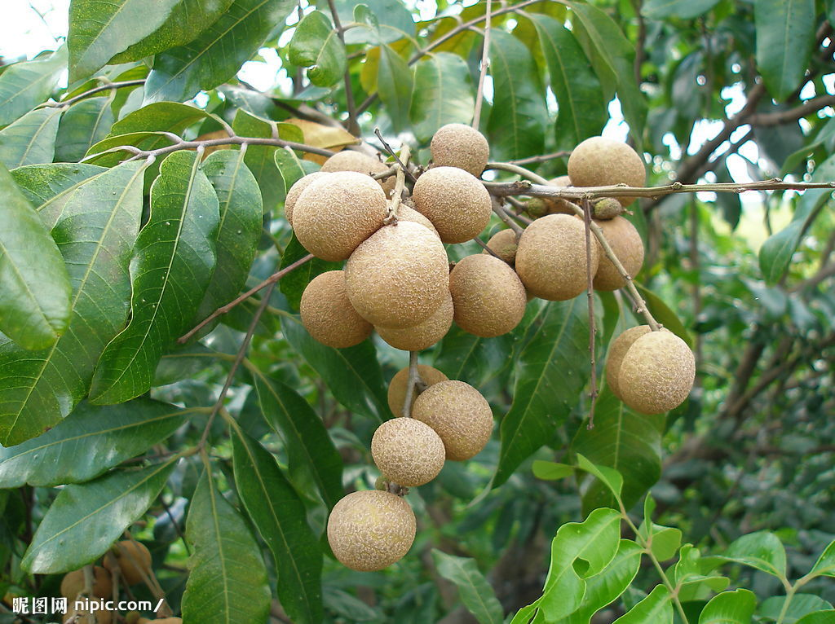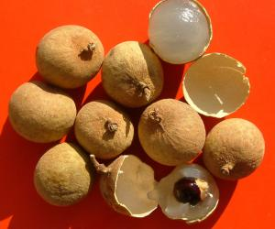
—9—
来源 为无患子科植物龙眼Euphorialongan的果实。
别名 益智、骊珠、龙目、比目、圆目、圆眼、蜜脾、绣水团、燕卵、海珠丛、木弹、川弹子、柱圆、荔枝奴、桂圆、桂元。
食材挑选 以果皮新鲜，果肉饱满透明多汁，微按果实感觉紧硬，味道香甜者为佳。变质龙眼果皮黑褐色，汁液外渗。
营养成分含量（每100g） 全糖22.55g、还原糖10.16g、
钾248mg、蛋白质 1.2g、脂肪0.1g、碳水化合物16.2g、钙13mg、磷26mg、尼克酸1mg、维生素C 43.1μg、维生素K 196.5mg、水分81.4g。
性味归经 味甘，性温；归心、脾、胃经。
中医解读 龙眼的效用，据《神农本草经》记载：“主五脏邪气，安志厌食，久服强魂魄，聪明，轻身不老，通神明。”《开宝本草》谓其：“归脾而能益智。”《本草药性大全》说它能：“养肌肉，美颜色，除健忘，却怔忡。”而《理虚元鉴》指出：“龙眼大补心血，功并人参，然究为湿热之品，故肺有郁火，火亢而血络伤者，服之必剧”。可用于心脾两虚、气血不足所致的惊悸、怔忡、失眠、健忘；血虚萎黄，月经不调，崩漏等。
食疗效果 龙眼功能补心脾，益气血，安心神。龙眼含有多种营养物质，是健脾长智的传统食物，对失眠、心悸、神经衰弱、记忆力减退、贫血有益；含有糖、蛋白质和多种维生素等营养成分，尤其是糖分的含量很高，还含有易被人体直接吸收的葡萄糖；体弱贫血、年老体衰、久病体虚者，经常吃些龙眼很有裨益；妇
—10—
女产后，龙眼也是重要的调补食品。
食疗方
1.用于白发、脱发：可取龙眼干10粒、黑木耳3 g、糖适量，煨汤，内服。
2.用于年老，体弱，久病耗伤者：龙眼肉15g、枸杞10g、红枣5枚、糯米100g。将龙眼肉、枸杞、红枣、糯米分别洗干净；砂锅加清水，置中火上，放入糯米煮开后10分钟，加入龙眼肉、枸杞、红枣，煮成稀粥即可；晨起空腹服用，晚上睡前服用。
3.用于贫血、失眠、心悸：童子鸡1只（重约1000g），龙眼肉30g，葱、姜、料酒、精盐各适量。将鸡去内脏、洗净，放入沸水中汆一下，捞出，放入汤钵；再加龙眼、料酒、葱、姜、精盐和水；上笼蒸1小时左右，挑去葱、姜，即可食用。
4.用于自汗盗汗、心悸怔忡、失眠健忘：可取龙眼干12粒、莲子10g、芡实10g、酸枣仁10g，水煎，睡前服。
5.用于思虑劳伤太过、心脾亏虚、纳呆、腹胀、健忘失眠：龙眼肉250g、大枣肉250g、蜂蜜250g、鲜姜汁2汤匙。先将龙眼肉、大枣肉洗净，放入锅内，加水适量，煎煮至熟烂；再加入姜汁、蜂蜜，文火煮沸，调匀；待冷后，装瓶即可；每日2次，每次取1汤匙，开水化开，饭前食用。
6.防治皮肤粗糙，面色萎黄无光泽：莲子30g、芡实30g、薏苡仁50g、龙眼肉8g、水500ml、蜂蜜少许。将上述原料加水、大火煮开后，用小火煮1小时，加入蜂蜜即成，连汤渣再服食。
—11—
食疗禁忌 龙眼易生内热，少年及体壮者少食为宜；素有痰火及湿滞中满者慎食。
五、菠萝
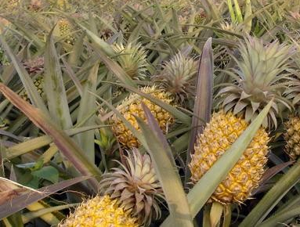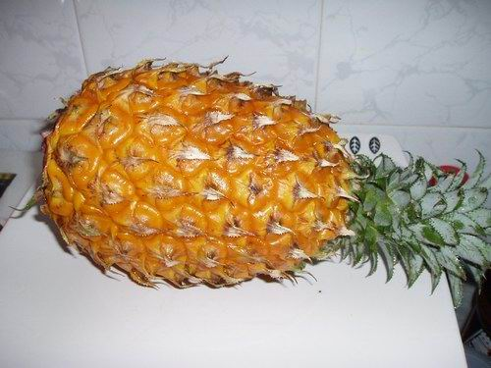
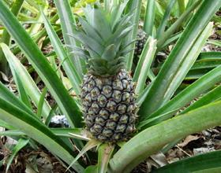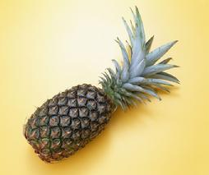
来源 为凤梨科植物凤梨Ananas comosus (L.) Merr.的果实。菠萝常见品种有神湾、巴利和沙捞越，而以近年广州果农精心培育的“糖心菠萝”为最佳。
别名 凤梨、露兜子、黄梨。
食材挑选 成熟度好的菠萝表皮呈淡黄色或亮黄色，两端略带青绿色，顶冠青褐色。菠萝常温下可保存2天。
营养成分含量（每100g） 水分87.1g、蛋白质0.5g、脂肪
—12—
0.1g、纤维1.2g、尼克酸0.1mg、钾126mg、钠1.2mg、锌0.08mg、碳水化合物 8.5mg、钙20mg、磷6mg、铁0.2mg、胡萝卜素20μg、维生素B1 0.03mg、维生素B2 0.02mg、维生素C 18mg、灰分0.3mg。
性味归经 味甘、微酸，性平；归脾、肾经。
中医解读 菠萝是热带水果，人药用较少。作为食疗，多认为有消食、止渴、止咳、止痢、解毒等作用。可用于津伤口渴，食欲不振，腹泻痢疾，咳嗽痰多等的辅助治疗。
食疗效果 菠萝功能消食，止渴，止咳，止痢，解毒。菠萝含有大量维生素C、碳水化合物、水分、无机盐及各种有机酸，能有效补充人体的水分及营养物质，达到清热解渴之效果；菠萝能局部抗炎消水肿，加速组织愈合和修复；菠萝果皮富含菠萝蛋白酶，这种物质能帮助蛋白质的消化，具有消食止泻和利尿作用；菠萝具有抗血栓作用，对心脑血管疾病有一定辅助治疗效果；菠萝还是一种理想的减肥水果，它丰富的果汁能有效地分解脂肪，避免脂肪的堆积，而且它含有人体所需的多种维生素、16种天然矿物质、能有效地帮助消化吸收。
食疗方
1.用于虚热烦渴之病症：鲜菠萝果肉250g，精盐少许。将菠萝切丁榨果汁；取一大口杯，盛入凉开水100 ml，加入菠萝汁、精盐，搅匀后服用，每日2次。
2.用于脾肾气虚、消渴、小便不利等病症：鲜菠萝3个、蜂
—13—
蜜1500ml。将菠萝切丁榨汁；用砂锅以文火煎菠萝汁，至果汁变稠后，加入蜂蜜，拌匀成膏状，即成；每日早晚各服约100g。
3.用于肾炎：菠萝肉60g、鲜茅根30g，水煎服，每日2次。
4.用于支气管炎：菠萝肉120g、蜂蜜30g，水煎服，日2次。
5.用于痢疾：鲜菠萝削去外皮，生吃，每次100g，日2次。
6.用于气血虚弱、胃弱食少、脾虚泄泻等病症：菠萝1个、带皮鳜鱼肉500g、新鲜豌豆50g。菠萝切块备用；鱼肉洗净，一面改十字花刀，切块备用；豌豆洗净，煮烂备用；将鱼肉用精盐、料酒、湿生粉拌匀，再粘上干生粉，使花刀分开；起油锅，油热下鱼块炸透，捞出备用；另起油锅，下葱、姜、蒜、菠萝块、青豌豆稍炒，放番茄酱、白糖、料酒、精盐、味精和水，煮沸，用湿生粉勾芡；油锅烧热至油沸腾，在盛汁的锅内加入沸油氽汁，后加入鱼块，翻炒几下便成。
食疗禁忌 因菠萝蛋白酶能溶解纤维蛋白和酪蛋白，故消化道溃疡、严重肝或肾疾病、血液凝固功能不全等患者忌食，对菠萝过敏者慎食。
六、椰子
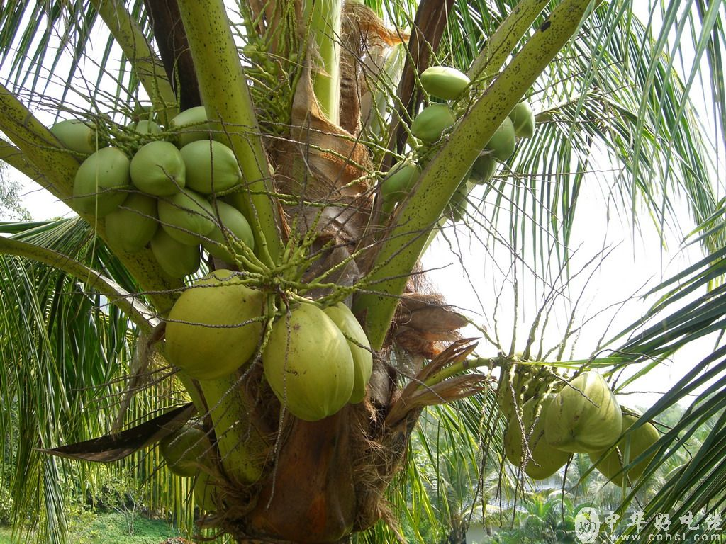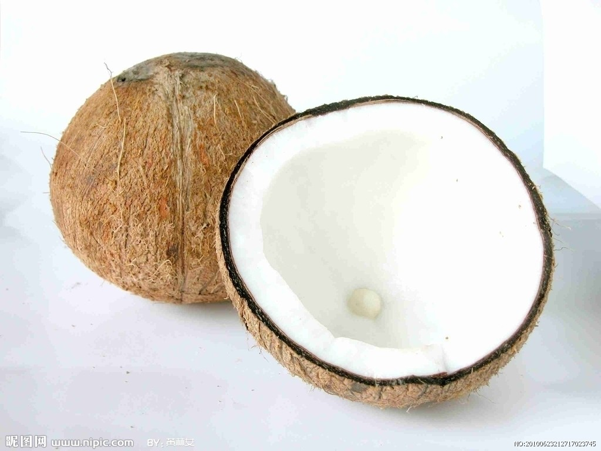
—14—
来源 为棕榈科植物椰树 Cocos nucifera的果实。
别名 胥椰、椰僳、胥余、越子头、奶桃。
食材挑选 质量较好的椰子外皮较薄，呈暗褐绿色，中果皮较厚，内层果皮呈角质。椰子容易保存，可以久放。
营养成分含量（每100g） 水分51.8g、维生素B2 0.01mg、
铁1.8mg、蛋白质40g、尼克酸0.5mg、磷90mg、脂肪12.7g、抗坏血酸6mg、硒6.21μg、纤维4.7g、钾475mg、锌0.92mg、灰分0.8g、钠55.6mg、铜0.19mg、维生素B1 0.01mg、钙2 mg、锰0.06mg、碳水化合物26g、镁65mg。
性味归经 味甘，性平；归肺、胃经。
中医解读 椰子的效用，据《开宝本草》记载：“益气，去风。”《本草纲目》谓其：“令人面泽。”《本草求原》言其：“消疳积白虫，小儿青瘦，合蜜食。”《全国中草药汇编》说它：“补虚、生津、利尿、杀虫。主治心脏性水肿，口干烦渴，姜片虫”。”
食疗效果 椰子功能益气健脾，杀虫，疗疳。椰子含有糖类、脂肪、蛋白质、B族维生素、维生素C及微量元素钾、镁等，能够有效地补充人体的营养成分，提高机体的抗病能力；椰子肉有益气、祛风、令人面色润泽的功效；椰汁可解渴祛暑、生津利尿，经常饮用能益人气力、补充细胞内液、滋润皮肤、驻颜美容；椰肉及椰汁均有杀灭肠道寄生虫的作用，能杀虫消疳、驱杀姜片虫和绦虫，可治疗肠道寄生虫病。
食疗方
—15—
1.用于病后体弱、食欲不振：可以用椰肉和糯米煮粥温食，每日2次。
2.用于止咳化痰：椰子1个、白糖100g、牛奶80ml、水500ml。椰子敲开，取汁，留椰肉，椰肉切粒；椰子汁加水500ml，入锅煮沸，加入白糖、搅匀；最后调入牛奶及椰肉粒，即成。
3.用于中暑发热：新鲜椰子1个，取汁服，1次1个，早晚各1次。
4.用于益气生津、润泽养颜：鸡1只，椰肉50g，洋葱、蒜末、红辣椒、茴香、杏仁、植物油各适量。鸡肉切块，椰肉切丝，洋葱切片；鸡块入沸水中煮至半熟捞出；起油锅，爆香蒜末、洋葱片，倒入砂锅内，再倒入鸡块、椰丝、辣椒、茴香、杏仁、精盐，文火煮至汤稠，即可。
食疗禁忌 椰子汁不宜过量饮用。凡大便清泄者忌食椰肉；病毒性肝炎、脂肪肝、支气管哮喘、高血压、脑血管炎、胰腺炎、糖尿病等患者忌食。
七、枇杷
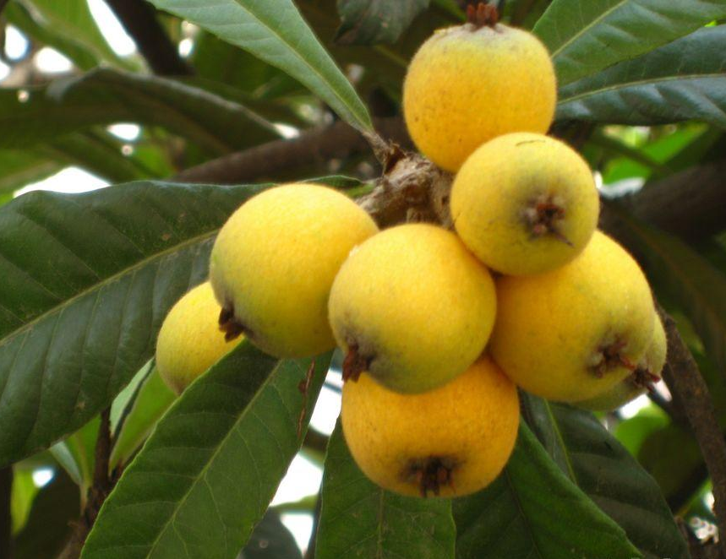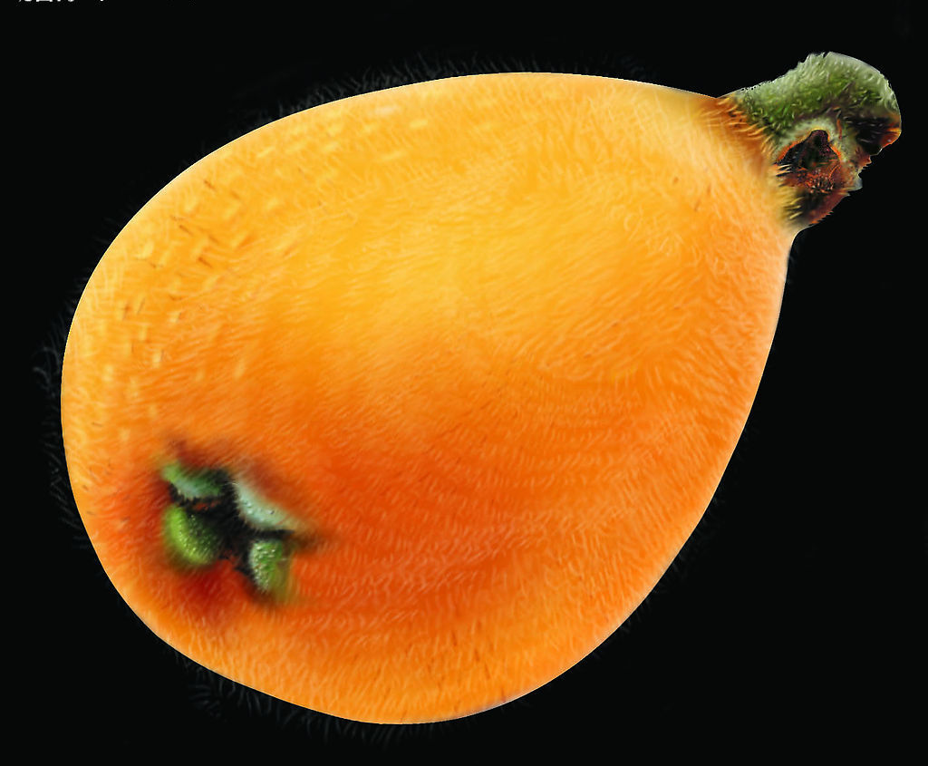
—16—
来源 为蔷薇科植物枇杷Eriobotrya japonica (Thunb.) Lindl. 的果实。依果肉色泽可分为白沙(白肉)枇杷和红沙(红肉)枇杷两类。
别名 卢桔、金丸、粗客。
食材挑选 色泽艳丽，果肉柔软多汁，酸甜适度，味道鲜美者为佳。枇杷在常温下可储存15天，最好低温保存，但不宜长时间冷藏。
营养成分含量（每100g） 水分90g、蛋白质1.1g、脂肪0.5g、碳水化合物7.2g、钙17mg、磷28mg、尼克酸0.3mg、维生素C 16mg、铁1.1mg、钾122mg、钠4mg、铜0.06mg。
性味归经 味甘、酸，性凉；归肺、胃经。
中医解读 枇杷的效用，据《本草元命苞》记载能：“除肺热在上焦，止吐逆于胸膈。”《滇南本草》谓其：“治肺痿、痨伤吐血、咳嗽吐痰、哮吼。”《食物本草》言其：“止渴下气，利肺气，凉上焦热，润五脏。”《食物考》说它：“定吐，清热，滑肠”。可用于肺热咳喘，吐逆，烦渴等。而《本经逢原》则强调：“必极熟，乃有止渴、下气、润五脏之功；若带生味酸，力能助肝伐脾，食之令人中满泄泻”。
食疗效果 枇杷功能润肺下气，生津止渴。枇杷含有多种营养素，能够有效地补充机体营养成分、提高机体抗病能力、强身健体；枇杷核中含有苦杏仁苷，能够镇咳祛痰；枇杷果实及叶有抑制流感病毒的作用；枇杷叶泄热苦降、下气降逆，为止呕之良
—17—
品，可治疗各种呕吐呃逆；枇杷花能治疗感冒。
食疗方
1.用于肺结核、久咳、吐血、病后虚烦、口渴等病症：鲜枇杷、鲜百合、鲜藕各50g。百合掰瓣洗净，枇杷洗净去皮核，藕洗净刮去表皮切片；将百合、枇杷、藕片放锅内，加水煮熟，用湿生粉调成羹，稍煮，拌入糖和桂花，即成。
2.用于热伤肺阴、咳嗽、咯痰不爽，或肺燥咳嗽、肺结核病等病症：新鲜枇杷150g、银耳10g、白糖30g。银耳用温水泡发，洗净，放入碗内加水蒸熟；枇杷去皮核、切成小片，锅内放清水烧开，放入银耳，待沸再放入枇杷片和白糖，糖溶化后烧沸，装入汤碗。
3.用于肺热咳嗽、咽干、皮肤干燥、营养不良性水肿等病症：鲜枇杷200g、赤豆沙100g、松子仁50g。先将枇杷去皮核和肉膜，口朝上放入盘中，将赤豆沙分别酿入枇杷内，枇杷切口，周围插松子仁5粒，整齐排在盘内，上笼蒸5分钟取出；锅内盛适量清水，加入白糖、桂花并烧沸，用湿生粉勾稀芡，浇在枇杷上，即成。
4.用于胃癌肺转移呕哕、咳嗽、自汗：可用新鲜枇杷叶若干张、糯米250g。将糯米用清水浸泡1夜，新鲜枇杷叶去掉叶上绒毛，洗净后包粽子，蒸熟后即可食用；每日1～2次，连服3～4天。
食疗禁忌 多食枇杷易助湿生痰，继发痰热，故不可过量；
—18—
脾虚泄泻者忌食。
八、波罗蜜
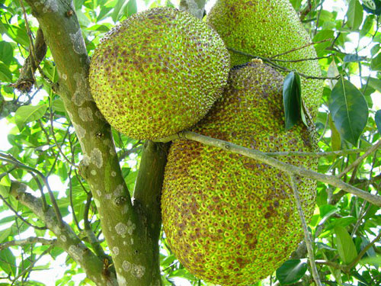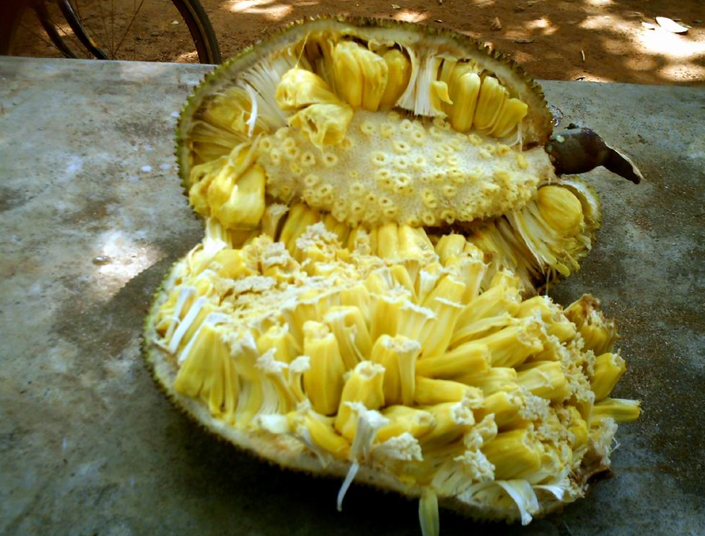
来源 为桑科植物木波罗Artocarpus heterophyllus Lam的果实。主要品种有干包和湿包两大类：湿包皮坚硬，肉瓤肥厚，多汁、味甜，香气特殊而浓；干包汁少、柔软甜滑，鲜食味甘美，香气中等。
别名 木波罗、树波罗，婆罗蜜，包蜜。
食材挑选 当波罗蜜皮上突起的刺变钝，用手挤压有软的感觉，闻起来有香味就是熟的。波罗蜜果肉宜冷藏保存。
营养成分含量（每100g）：水分57g、热量431kJ、蛋白质4.9g、脂肪0.3g、碳水化合物36.7g、膳食纤维2.3g、灰分1.1g、维生素B1 0.06mg、维生素C 16mg、维生素B2 0.05 mg、钙9mg、磷18mg、钾400mg、钠11.5mg、镁27mg、硒4.17μg、铜0.27mg。
性味归经 味甘、酸，性平；归胃、大肠经。
中医解读 波罗蜜的效用，据《本草纲目》记载：“止渴解烦，醒酒益气，令人悦泽。”《台湾药用植物志》指出：“未熟果为
—19—
收敛剂，熟果为缓泻剂。”而波罗蜜核中仁，《本草纲目》谓其能：“补中益气，令人不饥轻健。”《广西中草药》言其可：“滋养益气，生津止渴，通乳。”《台湾药用植物志》称其“为强壮剂，治胸病”。
食疗效果 波罗蜜功能生津除烦，益气醒脾，解酒。波罗蜜中的糖类、蛋白质、脂肪油、矿物质和维生素，对维持机体的正常生理机能有一定作用；波罗蜜蛋白质是一种水解毒，具有抗水肿、消炎等作用；食用菠萝蜜能增强体内纤维蛋白的水解作用，溶解阻塞于组织与血管内的纤维蛋白及血凝块，从而改善局部血液、体液循环，使炎症和水肿吸收、消退，对脑血栓及其他血栓所引起的疾病，有一定的辅助治疗作用。
食疗方
1.用于慢性肠炎：波罗蜜种子仁炒燥磨粉，每次15g，米汤调服，1日2～3次，饭前服。
2.用于产后乳汁不足：猪瘦肉250 g，切小块，波罗蜜核仁适量，同煮汤食用，以淡食为宜。
食疗禁忌 波罗蜜不能多食，多食令人胸闷、烦呕。
九、花红
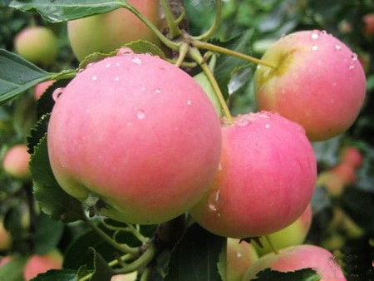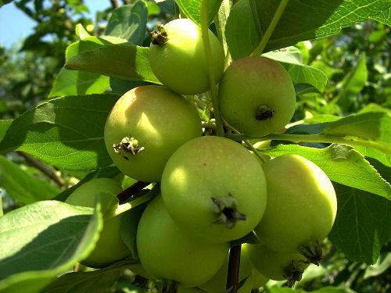
—20—
来源 为蔷薇科植物林檎Malus asiatica的果实。我国长江流域及黄河一带普遍栽培，安徽省来安县盛产花红，质地最佳。
别名 沙果、蜜果、林檎、文林郎果、五色柰。
食材挑选 木里花红为一个特殊品种，果色鲜红，大型，味香甜脆，优于苹果，为花红中之上品。花红不耐贮藏，宜鲜食。
营养成分含量（每100g） 蛋白质0.2g、脂肪0.1g、糖15g、粗纤维1g、无机盐0.2g、热量276kJ、碳水化合物15.1 g、磷9mg、钙45mg、铁 0.9mg、钾123mg。
性味归经 味酸、甘，性温；归胃、大肠经。
中医解读 花红的效用，据《千金·食治》记载：“止渴、好唾。”《食疗本草》谓其：“主谷痢，泄精。”《日华子》言其：“下气，治霍乱肚痛，消痰。”《滇南本草》说它：“治一切冷积痞块，中气不足，似疟非疟，化一切风痰，气滞。熬食令人延年”。用于痰饮积食，胸膈痞塞，消渴，霍乱，吐泻腹痛，痢疾等。
食疗效果 花红功能下气宽胸，生津止渴，和中止痛。花红富含有机酸、维生素等多种营养物质，生津止渴、化痰消滞，能促进消化，增进食欲，适宜夏季烦热，口中干渴时食用；花红中的有效成分具有收敛、涩精、止泄的作用，可辅助治疗水痢不止、慢性泻痢、遗精滑泄；花红的根对寸白虫、蛔虫引起的疾病具有一定疗效；其叶能明目、解毒、祛火。
食疗方
1.用于小儿疮疥：花红叶煎水洗。
—21—
2.用于消渴证：花红适量生食。
3.用于绦虫、蛔虫、消渴：花红根50～90g煎服。
4.用于小儿下痢：鲜花红50 g、鲜枸杞子10 g，共捣取汁服，每日数次。
5.用于遗精滑泄：花红1000g、蜂蜜500g、白糖500g。将花红洗净捣碎，压榨取汁，渣用水煎后过滤取汁；合并2次所得汁液，用小火煎浓，再加入蜂蜜和白糖熬成稠膏，装瓶备用；每服10～20g，日服2次。
食疗禁忌 血栓闭塞性脉管炎、痛风、痈疖疔疮之人忌食；不宜多食。
十、樱桃
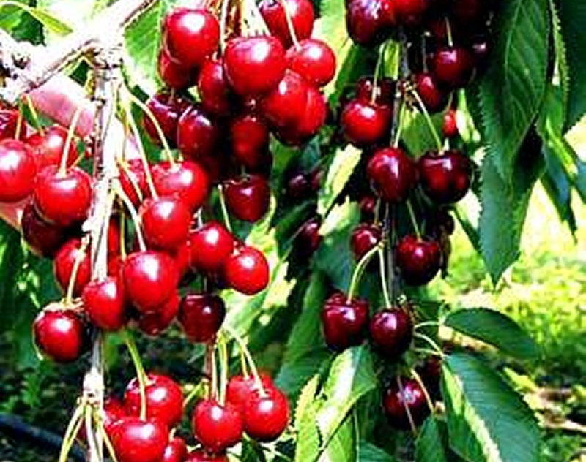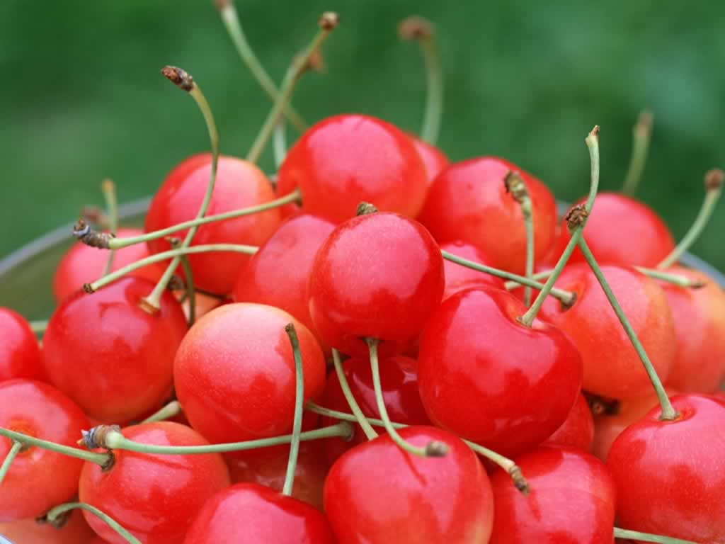
来源 为蔷薇科植物 Cerasus pseudocerasis樱桃的成熟果实。樱桃有许多品种，我国作为果树栽培的樱桃有甜樱桃、酸樱桃和毛樱桃。
别名 朱樱、朱果、荆桃、含桃、樱朱。
食材挑选 樱桃应选择连有果蒂、色泽光艳、表皮饱满、个
—22—
大、核细而且肉厚的。宜冷藏保存，樱桃容易损坏，所以要轻拿轻放。
营养成分含量（每100g） 水分83g、蛋白质1.4g、脂肪0.3g、糖8g、碳水化合物14.4g、热量192kJ、粗纤维0.4 g、灰分0.5g、钙18mg、磷27mg、铁5.9mg、胡萝卜素210μg、尼克酸0.4mg、维生素B1 0.04mg、维生素B2 0.08mg、维生素C 10mg、抗坏血酸3mg、钾258mg、钠0.7mg、镁10.6mg。
性味归经 味甘、微酸，性温；归脾、肾经。
中医解读 樱桃的效用，据《吴普本草》记载：“主调中，益脾气，令人好颜色。”《食疗本草》谓其：“补中益气，主水谷痢，止泄精。”《滇南本草》言其：“治一切虚证，能大补元气，滋润皮肤。浸酒服之，治左瘫右痪，四肢不仁，风湿腰腿疼痛”。可用于脾虚泄泻，肾虚遗精，腰腿疼痛，四肢不仁，瘫痪等。
食疗效果 樱桃功能补脾益肾。樱桃果实营养丰富，含铁量高，位于各种水果之首，能够促进血红蛋白再生，对贫血患者有一定的补益作用，不但可防治缺铁性贫血，还可增强体质，健脑益智；樱桃含有胡萝卜素、铁、钙、磷，以及丰富的维生素A、维生素B2、维生素C，能平衡皮质分泌、延缓皮肤老化，活化细胞、美化肌肤、令双眼有神及治疗月经不顺，是女性养颜驻容的佳品；此外，樱桃所含的维生素A有助于缓解视疲劳，而樱桃丰富的花青素、花色素及维生素E等，是有效的抗氧化剂，对消除肌肉酸痛十分有效，适合长期使用电脑的人群食用。
—23—
食疗方
1.用于缺铁性贫血：可用鲜樱桃和白糖煮水备用；每日服30～40g。
2.用于高血压、高脂血症、冠心病及癌症：水发冬菇、鲜樱桃、豌豆苗、白糖、姜汁炒熟食用。
3.用于消除皮肤暗疮疤痕：将樱桃放入榨汁机中加冷开水搅成樱桃汁，倒出饮用。
4.用于风湿腰腿疼痛、屈伸不利及冻疮等：将鲜樱桃在米酒中浸泡15～20天即成；每日早晚各饮50ml（含樱桃8～10颗）。
5.用于嫩白皮肤，使人面色光华：水发银耳50 g、樱桃30g、粳米50g、白糖适量。将粳米洗净，加水煮粥；待粥熟，加白糖、银耳煮10分钟，再加入樱桃，煮沸即可。
食疗禁忌 樱桃性温热，不宜多食；热性病及阴虚火旺者忌食；糖尿病患者也应忌食；樱桃属于容易产生过敏的水果，对花粉过敏的人尤其要留意。

—24—

